Инициативная заявка
по вопросу открытия проекта

- Инициатор проекта (общие сведения):
  - Фамилия, Имя, Отчество инициатора проекта
Головенко Елена Григорьевна
  - Должность инициатора проекта (с полным наименованием организации):
Начальник МУ «Управление образования администрации Краснояружского района»
  - Почтовый адрес и контактные данные инициатора проекта:
309420 Белгородская обл., п.Красная Яруга , ул. Парковая, 38 а
- Краткое описание проекта:
  - Укажите предполагаемое наименование проекта:
Создание лекотеки «Растем вместе» в образовательных учреждениях района
  - Укажите формальное основание для открытия проекта (с указанием наименования):
Приказ департамента образования Белгородской области от 06 мая 2016 года №1589 «Об обеспечении прав на дошкольное образование детей-инвалидов и детей с ОВЗ»
  - Какую проблему решает реализация проекта?
Отсутствие психолого-педагогического сопровождения детей с особыми потребностями, не посещающих детские сады
  - Укажите цель проекта
Создание и функционирование лекотеки в 2-х образовательных учреждениях района – МОУ «Краснояружская СОШ №1» и МДОУ «Сергиевский детский сад» с охватом всех детей с особыми потребностями, не посещающих детский сад
  - Что будет являться результатом успешной реализации проекта?
Увеличение охвата детей с особыми потребностями услугами дошкольного образования до 100 %
  - Планируемая дата начала и окончания проекта (дд.мм.гггг):
дата начала: 10.01.2017 года | дата окончания: 1.04.2018 года
  - Укажите ориентировочную стоимость реализации проекта:
70 тыс. рублей
- Дополнительная информация по проекту

Прошу зарегистрировать инициативную заявку в соответствии с постановлением главы администрации Краснояружского района от 31 августа 2010 года № 109 «Об утверждении положения об управлении проектами в муниципальном районе «Краснояружский район»
дата «__» ___________ 20__г.
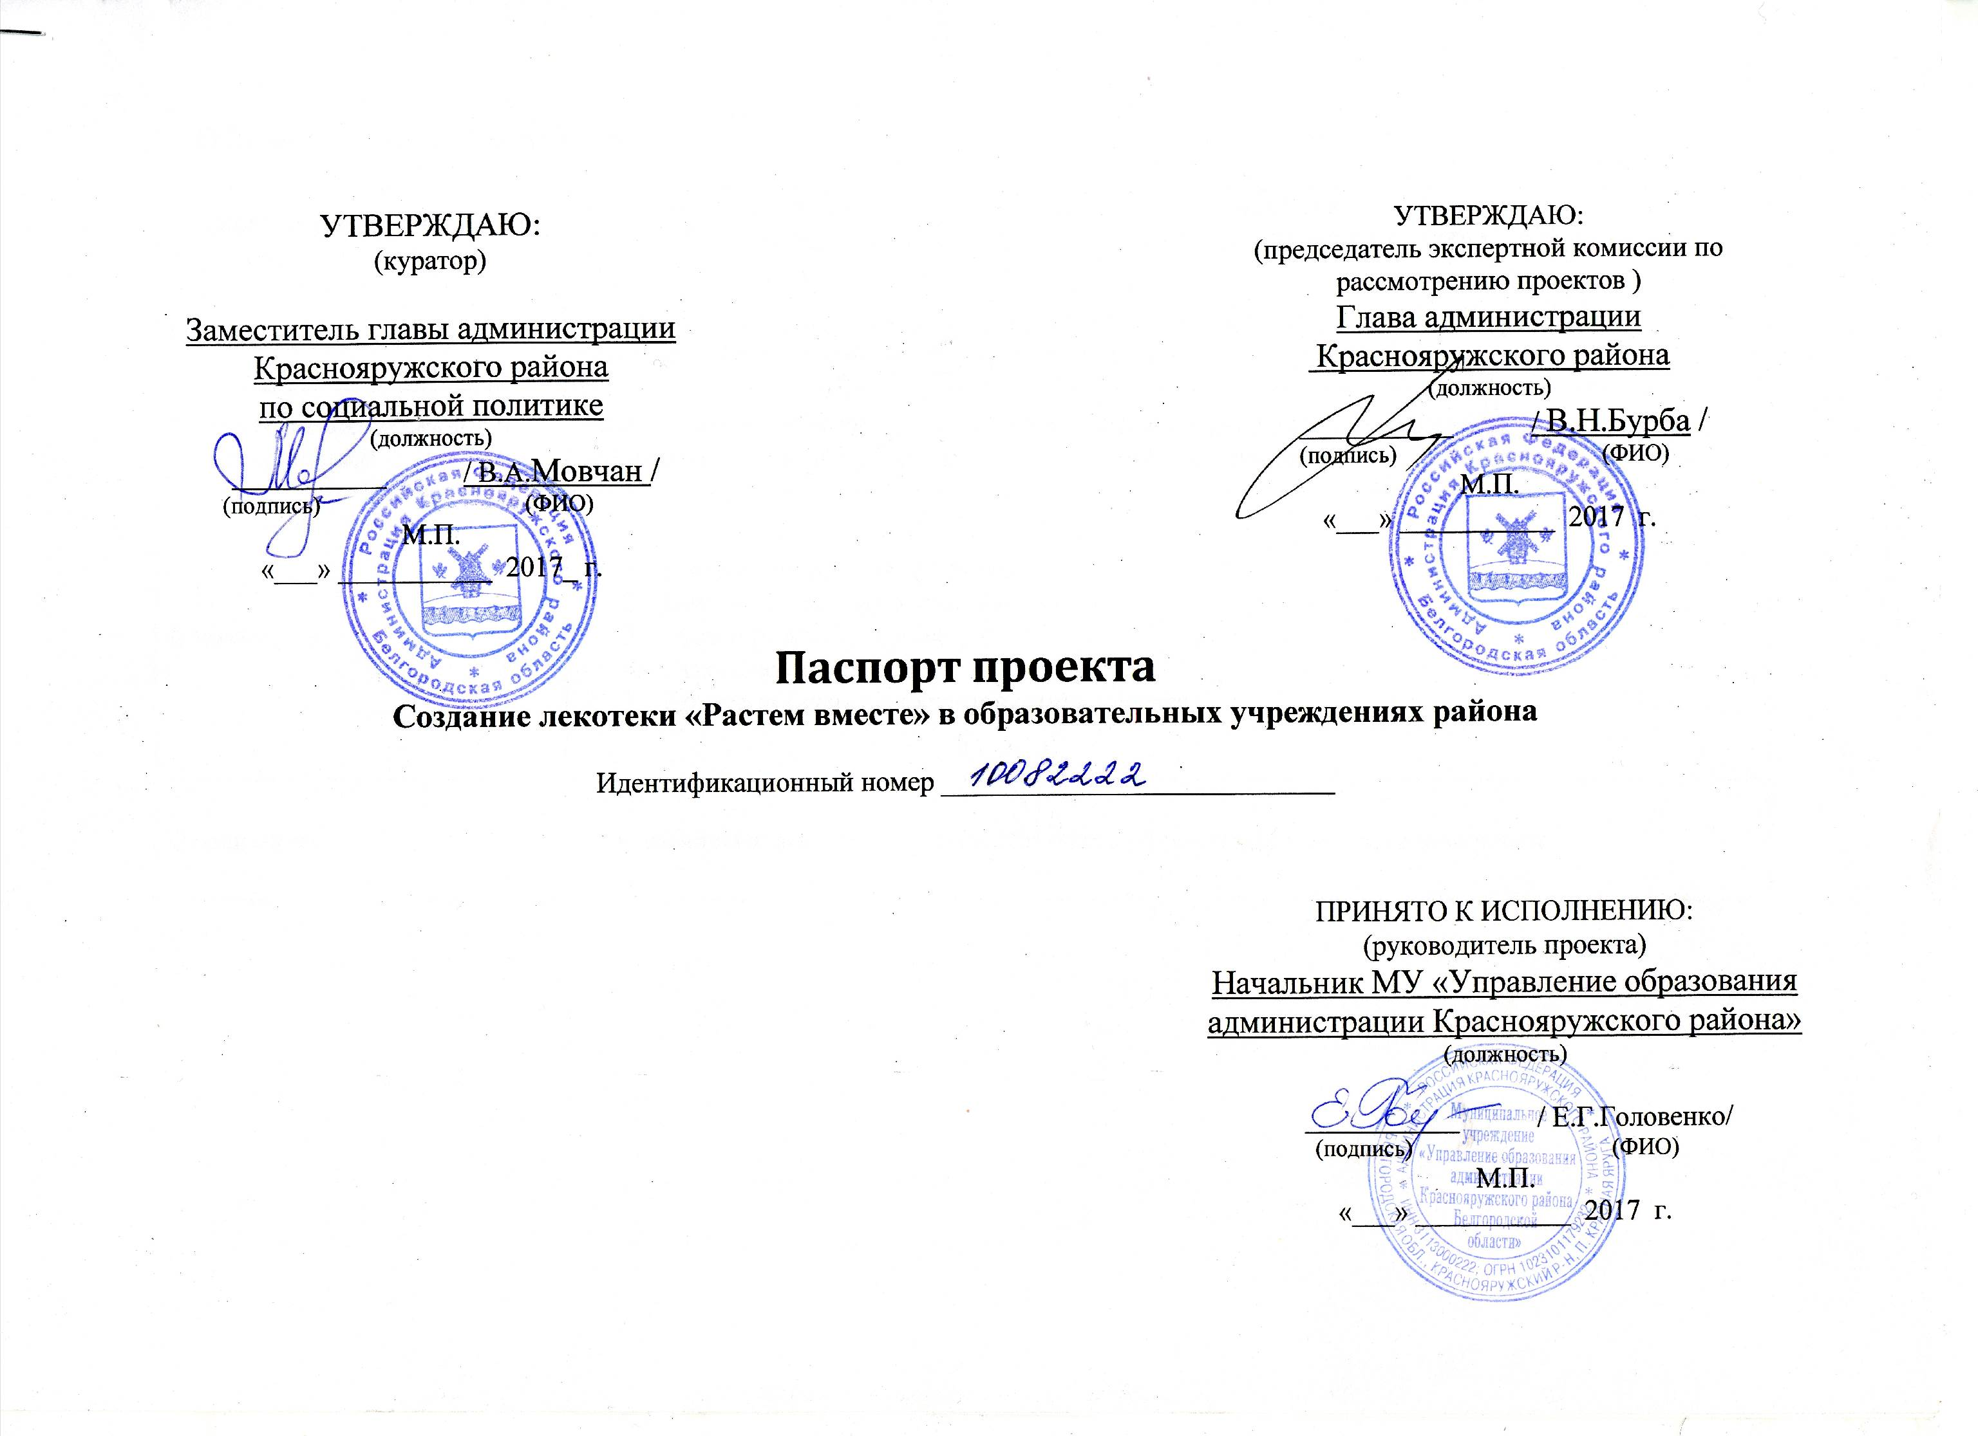

Общие сведения о документе

Основание для составления документа: | постановление главы администрации Краснояружского района от 31.08.2010г.  № 109 «Об утверждении положения об управлении проектами в муниципальном районе «Краснояружский»
Назначение документа: | регламентация взаимодействия между основными участниками проекта, закрепление полномочий и ответственности каждой из сторон в связи с реализацией проекта
Количество экземпляров и место хранения: | выпускается в 3-х экземплярах, которые хранятся у руководителя проекта, куратора проекта и председателя экспертной комиссии по рассмотрению проектов
Содержание: | - Группа управления проектом  - Основание для открытия проекта  - Цель и результат проекта  - Ограничения проекта  - Критерии оценки и характеристика проекта
Изменения: | изменения в паспорт проекта вносятся путем оформления ведомости изменений

- Группа управления проектом ¹

Название и реквизиты организации | ФИО,  должность, контактные данные представителя | Наименование и реквизиты документа, подтверждающего  участие представителя в проекте
- Координирующий орган:  Администрация Краснояружского района  Телефон: 8-47 -263-46-6-48  Адрес: 309420 п. Красная Яруга, ул.Центральная 14  E-mail: yaruga@ky.beiregion.ru | Куратор проекта:  Заместитель главы администрации Краснояружского района по социальной политике  Мовчан Виктория Александровна  Т Телефон: 8-47 -263-46-6-48  Адрес: 309420 п. Красная Яруга, ул.Центральная 14  E-mail: yaruga@ky.beiregion.ru | ___________________________  ___________________________  от «___» _______ 20___г. № _____
- Исполнитель:  МУ «Управление образования администрации Краснояружского района»  Телефон: 8(47263) 46-0-50  Адрес: п. Красная Яруга, ул. Парковая,  дом 38а  E-mail: yoakryar@mail.ru | Руководитель проекта:  Начальник МУ «Управление образования администрации Краснояружского района»  Головенко Елена Григорьевна  Т  Т Телефон: 8(47263) 46-0-50  Адрес: п. Красная Яруга, ул. Парковая, дом 38а  E-mail: yoakryar@mail.ru | ___________________________  ___________________________  от «___» _______ 20___г. № _____

- при необходимости в группу управления проектом по решению куратора проекта вводится роль представителя заказчика (в межведомственных проектах и проектах, реализуемых хозяйствующими субъектами совместно с органами исполнительной власти и государственными органами области)
2. Основание для открытия проекта

- Направление Стратегии социально-экономического развития Краснояружского района: | Стратегия социально-экономического развития Белгородской области на период до 2025 года
  - Индикатор (показатель) реализации Стратегии социально-экономического развития Краснояружского района:
- Наименование муниципальной программы Краснояружского района | Районная программа «Развитие образования Краснояружского района на 2015-2020 гг.», утвержденная постановлением главы администрации муниципального района «Краснояружский район» №612 от 06.10.2014г.
- Наименование подпрограммы муниципальной программы Краснояружского района | Подпрограмма «Развитие дошкольного образования»
- Сведения об инициации проекта: | Инициатор (ФИО, должность и контактные данные):  Заместитель главы администрации Краснояружского района по социальной политике  Мовчан Виктория Александровна  Телефон: 8-47 -263-46-6-48  Адрес: 309420 п. Красная Яруга, ул.Центральная 14  E-mail: yaruga@ky.beiregion.ru  Дата регистрации:  Формальное основание для открытия проекта:  Приказ департамента образования Белгородской области от 06 мая 2016 года №1589 «Об обеспечении прав на дошкольное образование детей-инвалидов и детей с ОВЗ»

- Цель и результат проекта

- Измеримая цель проекта: | Создание и функционирование лекотеки в 2-х образовательных учреждениях района- МОУ «Краснояружская СОШ №1» и МДОУ «Сергиевский детский сад» - с охватом всех детей с особыми потребностями, не посещающих детский сад
- Способ достижения цели: | Разработка Положения об организации деятельности лекотеки.  Оказание психолого-педагогической помощи родителям.  Проведение психолого-педагогических мероприятий, направленных на социализацию и личностное развитие детей с особыми потребностями.
- Результат проекта: | Результат: | Вид подтверждения:
- Результат проекта: | Увеличение охвата детей с особыми потребностями услугами дошкольного образования до 100 % | Итоги мониторинга охвата детей-инвалидов и детей с ОВЗ услугами дошкольного образования
- Требования к результату проекта: | Требование: | Вид подтверждения:
- Требования к результату проекта: | 1.Созданные мобильные выездные группы в 2-х образовательных учреждениях: МОУ «Краснояружская СОШ №1» и МДОУ «Сергиевский детский сад» | 1. Приказы
- Требования к результату проекта: | 2.Разработанный электронный ресурс (виртуальная консультация для родителей) | 2.Ссылка на сайте в сети Интернет
- Требования к результату проекта: | 3. Увеличилось количество детей с особыми потребностями, охваченных услугами дошкольного образования до 100% | 3. Результаты мониторинга
- Пользователи результатом проекта: | Дети и родители Краснояружского района
4.Ограничения проекта

БЮДЖЕТ ПРОЕКТА (тыс. руб.):
Целевое бюджетное финансирование: | 70
- федеральный бюджет: | 0
- областной бюджет: | 0
- местный бюджет: | 70
Внебюджетные источники финансирования: | 0
- средства хозяйствующего субъекта: | 0
- заемные средства: | 0
- прочие (указать): | 0
Общий бюджет проекта: | 70
СРОКИ РЕАЛИЗАЦИИ ПРОЕКТА (чч.мм.гг.)
Дата начала проекта (план): | 10 января 2017 года
Дата завершения проекта (план): | 1 апреля 2018 года

- Критерии оценки и характеристика проекта

КРИТЕРИИ УСПЕШНОСТИ ПРОЕКТА
Наименование критерия | Показатель
Отклонение по бюджету (п.4) | Превышение на не более 0 руб. относительно базового бюджета проекта соответствует 15% успешности проекта
Отклонение по срокам  (п. 4): | Превышение на не более 30 дней относительно установленного срока окончания проекта соответствует 15% успешности проекта
Достижение результата проекта (п. 3.3.): | Наличие результата проекта соответствует 55% успешности проекта
Соблюдение требований к результату проекта  (п. 3.4.): | Выполнение следующих требований к результату проекта соответствует 15% успешности проекта  - Созданы и функционируют мобильные выездные группы в 2-х образовательных учреждениях  - Разработан электронный ресурс  - Увеличение охвата детей с особыми потребностями услугами дошкольного образования до 100%
ХАРАКТЕРИСТИКА ПРОЕКТА
Территория реализации проекта |  | Краснояружский район
Уровень сложности проекта |  | Начальный
Тип проекта |  | Социальный

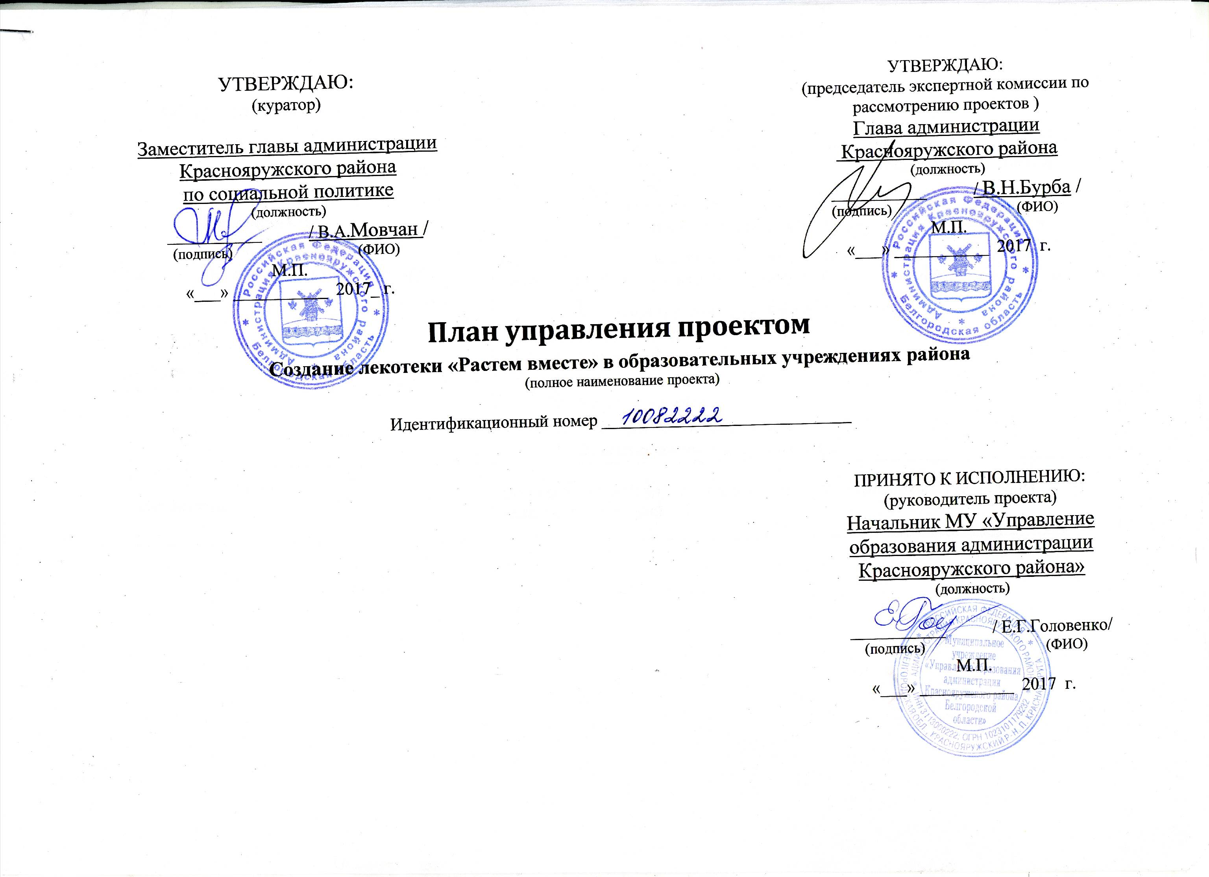

Общие сведения о документе

Основание для составления документа: | постановление главы администрации Краснояружского района от 31.08.2010г.  № 109 «Об утверждении положения об управлении проектами в муниципальном районе «Краснояружский»
Назначение документа: | детализация паспорта проекта и инициация блока работ по планированию проекта, с точки зрения человеческих, финансовых и временных ресурсов
Количество экземпляров и место хранения: | выпускается в 3-х экземплярах, которые хранятся у руководителя проекта, куратора проекта и председателя экспертной комиссии по рассмотрению проектов
Содержание: | - Календарный план-график работ по проекту  - Бюджет проекта  - Участие области в реализации проекта  - Риски проекта  - Команда проекта  - Планирование коммуникаций  - Заинтересованные лица, инвесторы
Изменения: | изменения в плане управления проекта выполняются путем оформления ведомости изменений
- Календарный план-график работ по проекту

Код работы | Название работы | Длительность, дни | Дата начала работ | Дата окончания работ (контрольная точка) | Документ, подтверждающий выполнение работы | ФИО ответственного исполнителя
1. | Выявление проблемы, формирование банка данных
1.1. | Проведение мониторинга охвата детей-инвалидов и детей с ОВЗ услугами дошкольного образования | 20 дней | 10.01.17 | 01.02.17 | Анализ результатов мониторинга  (сводный отчет) | Жерновая С.М.
1.2. | Формирование банка данных детей-инвалидов и детей с ОВЗ дошкольного возраста | 15 дней | 20.01.17. | 05.02.17. | Сводный отчет (банк данных) | Жерновая С.М.
2. | Нормативно-правовое обеспечение работы лекотеки
2.1. | Разработка и утверждение приказа управления образования об организации деятельности лекотеки на базе МОУ «Краснояружская СОШ №1» и МДОУ «Сергиевский детский сад» | 10 дней | 25.01.17. | 05.02.17. | Приказ управления образования | Онежко И.Г.  Жерновая С.М.
2.2. | Работа с родителями детей с особыми потребностями, не посещающих детский сад | 10 дней | 25.01.17. | 05.02.17. | Информация | Жерновая С.М.  Кулакова Г.В.  Третьякова Т.Л.
2.3. | Разработка и утверждение положения об организации лекотеки на базе МОУ «Краснояружская СОШ №1» | 20 дней | 05.02.17. | 25.02.17. | Приказ  по ОУ | Сидорова Т.Н.  Третьякова Т.Л.
2.4. | Разработка и утверждение положения об организации лекотеки на базе МДОУ «Сергиевский детский сад» | 20 дней | 05.02.17. | 25.02.17. | Приказ  по ОУ | Кулакова Г.В.
2.5. | Разработка и утверждение приказа о работе лекотеки на базе МОУ «Краснояружская СОШ №1» (план работы, график занятий, состав выездной группы и др.) | 10 дней | 20.02.17. | 02.03.17. | Приказ  по ОУ | Сидорова Т.Н.  Третьякова Т.Л.
2.6. | Разработка и утверждение приказа о работе лекотеки на базе МДОУ «Сергиевский детский сад» (план работы, график занятий, состав выездной группы и др.) | 10 дней | 20.02.17. | 02.03.17. | Приказ  по ОУ | Кулакова Г.В.
2.7. | Обследование детей, претендующих на зачисление в лекотеку, на ЦПМПК | 30 дней | 25.02.17. | 25.03.17. | Заключения ЦПМПК | Третьякова Т.Л.  Кулакова Г.В.
3. | Оснащение лекотеки в образовательных учреждениях
3.1. | Приобретение дидактических игрушек (для развития речи и языка, для развития общих движений) | 30 дней | 25.03.17. | 25.04.17. | Договор, накладная | Онежко И.Г.  Сидорова Т.Н.  Кулакова Г.В.
3.2. | Приобретение ноутбука (2 шт.) | 45 дней | 25.03.17. | 10.05.17. | Договор, накладная | Онежко И.Г.  Сидорова Т.Н.  Кулакова Г.В.
3.3. | Подборка и создание фонотеки, видеотеки | 35 дней | 25.03.17. | 01.05.17. | Сводная информация | Еременко А.А.  Мельник Е.В.
3.4. | Подборка интерактивных обучающих игр | 35 дней | 25.03.17. | 01.05.17. | Сводная информация | Еременко А.А.  Мельник Е.В.
4. | Содержание работы лекотеки
4.1. | Создание электронной информационной службы «Виртуальная консультация для родителей» | 30 дней | 25.03.17. | 25.04.17. | Раздел на сайте в сети Интернет | Солошина Е.Н.  Мельник Е.В.  Еременко А.А.
4.2. | Проведение выездных занятий  (по графику), занятий в дистанционной форме | ежеквартально | 01.03.17.  01.07.17.  01.10.17.  01.01.18. | 20.06.17.  30.09.17.  30.12.17.  01.04.18. | Отчетная информация, график занятий | Еременко А.А.  Мельник Е.В.  Третьякова Т.Л.  Кулакова Г.В.
4.3. | Проведение оздоровительных мероприятий (массаж) | ежеквартально | 01.03.17.  01.07.17.  01.10.17.  01.01.18. | 20.06.17.  30.09.17.  30.12.17.  01.04.18. | Отчетная информация, график посещений | Желудченко Е.Н.
5. | Освещение работы лекотеки
5.1. | Создание раздела о работе лекотеки в образовательных учреждениях района на сайте управления образования Краснояружского района, на сайте МДОУ «Сергиевский детский сад», МОУ «Краснояружская СОШ №1» | 35 дней | 20.03.17. | 25.04.17. | Раздел на сайте | Солошина Е.Н.  Сидорова Т.Н.  Кулакова Г.В.
5.2. | Публикации в межрайонной газете «Наша жизнь» | 1 раз полгода | 01.05.17.  01.02.18. | 20.06.17.  01.04.18. | Статьи в газету | Онежко И.Г.  Жерновая С.М.

- Бюджет проекта

Код работы | Название работы | Сумма, тыс. руб. | Бюджетные источники финансирования |  |  | Внебюджетные источники финансирования
Код работы | Название работы | Сумма, тыс. руб. | Федеральный бюджет3 | Областной бюджет3 | Местный бюджет3 | Средства хозяйствующего субъекта | Заемные средства4 | Прочие5
1. | Выявление проблемы, формирование банка данных | 0 | 0 | 0 | 0 | 0 | 0 | 0
2. | Нормативно-правовое обеспечение работы лекотеки | 0 | 0 | 0 | 0 | 0 | 0 | 0
3. | Оснащение лекотеки в образовательных учреждениях
3.1. | Приобретение дидактических игрушек (для развития речи и языка, для развития общих движений) | 20 | 0 | 0 | 20 | 0 | 0 | 0
3.2. | Приобретение ноутбука  (2 шт.) | 50 | 0 | 0 | 50 | 0 | 0 | 0
3.3. | Подборка и создание фонотеки, видеотеки | 0 | 0 | 0 | 0 | 0 | 0 | 0
3.4. | Подборка интерактивных обучающих игр | 0 | 0 | 0 | 0 | 0 | 0 | 0
4. | Содержание работы лекотеки | 0 | 0 | 0 | 0 | 0 | 0 | 0
5. | Освещение работы лекотеки | 0 | 0 | 0 | 0 | 0 | 0 | 0
Итого: |  | 70 | 0 | 0 | 70 | 0 | 0 | 0

- Риски проекта

№ п/п | Наименование риска проекта | Ожидаемые последствия наступления риска | Предупреждение наступления риска |  | Действия в случае наступления риска
№ п/п | Наименование риска проекта | Ожидаемые последствия наступления риска | Мероприятия | ФИО ответственного исполнителя | Действия в случае наступления риска
1. | Низкая заинтересованность участников образовательного процесса в решении данной проблемы | Снижение качества проводимых мероприятий | Разъяснительная работа о важности данного направления работы | Управление образования | Изменение содержания мероприятий
2. | Недостаточное финансирование мероприятий проекта | Невыполнение мероприятий проекта в указанные сроки | Привлечение спонсорской помощи | Управление образования | Альтернативные варианты запланированных мероприятий

- Команда проекта

№ п/п | ФИО, должность и основное место работы | Ранг в области проектного управления | Роль в проекте/выполняемые в проекте работы | Основание  участия в проекте
1. | Мовчан Виктория Александровна,  заместитель главы администрации Краснояружского района по социальной политике | Куратор проекта | Куратор проекта /Общее руководство проектом | Приказ департамента образования Белгородской области от 06 мая 2016 года №1589 «Об обеспечении прав на дошкольное образование детей-инвалидов и детей с ОВЗ»
2. | Головенко Елена Григорьевна, начальник МУ «Управление образования администрации Краснояружского района» | Руководитель проекта | Руководитель проекта / Координация деятельности команды проекта | Приказ департамента образования Белгородской области от 06 мая 2016 года №1589 «Об обеспечении прав на дошкольное образование детей-инвалидов и детей с ОВЗ»
3. | Онежко Ирина Геннадьевна, заместитель начальника МУ «Управление образования администрации Краснояружского района» | Администратор проекта | Администратор проекта/ Подготовка отчетной документации проекта | Приказ МУ «Управление образования администрации Краснояружского района» от 2017г. №
4. | Жерновая Светлана Михайловна, главный специалист отдела общего образования | Член рабочей группы |  | Приказ МУ «Управление образования администрации Краснояружского района» от 2017г. №
5. | Сидорова Татьяна Николаевна, директор МОУ «Краснояружская СОШ №1» | Член рабочей группы |  | Приказ МУ «Управление образования администрации Краснояружского района» от 2017г. №
6. | Третьякова Татьяна Леонидовна, старший воспитатель МОУ «Краснояружская СОШ №1» | Член рабочей группы |  | Приказ МУ «Управление образования администрации Краснояружского района» от 2017г. №
7. | Мельник Елена Витальевна, воспитатель, психолог дошкольной группы МОУ «Краснояружская СОШ №1» | Член рабочей группы |  | Приказ МУ «Управление образования администрации Краснояружского района» от 2017г. №
8. | Еременко Анастасия Александровна, логопед дошкольной группы МОУ «Краснояружская СОШ №1» | Член рабочей группы |  | Приказ МУ «Управление образования администрации Краснояружского района» от 2017г. №
9. | Кулакова Галина Владимировна, заведующий МДОУ «Сергиевский детский сад» | Член рабочей группы |  | Приказ МУ «Управление образования администрации Краснояружского района» от 2017г. №
10. | Солошина Елена Николаевна, главный специалист информационно-технического отдела | Член рабочей группы |  | Приказ МУ «Управление образования администрации Краснояружского района» от 2017г. №
11. | Желудченко Елена Николаевна, директор ФОК «Яруга» | Член рабочей группы |  | Приказ МУ «Управление образования администрации Краснояружского района» от 2017г. №

- Планирование коммуникаций
№  п/п | Какая информация передается | Кто передает информацию | Кому передается информация | Когда передает информацию | Как передается информация
 | Статус проекта | Руководитель проекта | Представителю заказчика, куратору | Еженедельно (понедельник) | Электронная почта
 | Обмен информацией о текущем состоянии проекта | Администратор проекта | Участникам проекта | Еженедельно (пятница) | Телефонная связь,  электронная почта
 | Документы и информация по проекту | Ответственный по направлению | Администратору проекта и адресаты | Не позже сроков плана-графика | Электронная почта
 | О выполнении контрольной точки | Администратор проекта | Руководителю проекта, оператору мониторинга | Не позже дня контрольного события по плану управления | Электронная почта
 | Отчет о выполнении блока работ | Администратор проекта | Группе управления,  оператору мониторинга | Согласно сроков плана управления | Письменный отчет,  электронная почта
 | Ведомость изменений | Администратор проекта | Группе управления,  оператору мониторинга | По поручению руководителя проекта | Письменный отчет,  электронная почта
 | Мониторинг реализации проекта | Оператор мониторинга | В проектный офис | В день поступления информации | АИС «Проектное управление»
 | Информация о наступивших или возможных рисках и отклонениях по проекту | Администратор проекта, ответственное лицо по направлению | Руководителю проекта | В день поступления информации | Телефонная связь
 | Информация о наступивших рисках и осложнениях по проекту | Руководитель проекта | Куратору | В день поступления информации (незамедлительно) | Телефонная связь,  электронная почта
 | Информация о неустранимом отклонении по проекту | Руководитель проекта | Представителю заказчика, куратору | В день поступления информации | Совещание
 | Обмен опытом, текущие вопросы | Руководитель проекта | Рабочая группа  и приглашенные | Не реже 1 раз в квартал | Совещание
 | Приглашения на совещания | Администратор проекта | Участники совещания | В день поступления информации | Телефонная связь,  электронная почта
 | Передача поручений, протоколов, документов | Администратор проекта | Адресаты | В день поступления информации | Телефонная связь,  электронная почта
 | Подведение итогов | Руководитель проекта | Куратору | По окончании проекта | Совещание

3 необходимо указать основание выделения указываемых денежных средств
3
3
4 следует указать источник заемных средств
5 необходимо указать источник финансирования

